Βιβλίο Πρακτικής Άσκησης

Πανεπιστήμιο Δυτικής Μακεδονίας

Τμήμα Μηχανικών Πληροφορικής και Τηλεπικοινωνιών

www.icte.uowm.gr

Οδηγίες
- Το βιβλίο αυτό της Πρακτικής Άσκησης τηρείται από τον ασκούμενο φοιτητή σε όλη τη διάρκεια της πρακτικής του άσκησης και δεν μπορεί να αντικατασταθεί από οποιοδήποτε άλλο στοιχείο για τη διεξαγωγή και αξιολόγηση.
- Οι ενδιάμεσες εκθέσεις εργασίας συντάσσονται από τον ασκούμενο φοιτητή στο τέλος κάθε μήνα, ενώ η τελική έκθεση και το ερωτηματολόγιο συμπληρώνονται από τον ίδιο στο τέλος της πρακτικής άσκησης.
- Μετά την ολοκλήρωση της πρακτικής άσκησης, ο ασκούμενος αποστέλλει ηλεκτρονικά το βιβλίο στον επιβλέπων καθηγητή και στο γραφείο πρακτικής άσκησης για την αξιολόγηση του.

Η Πρακτική Άσκηση του Τμήματος Μηχανικών Πληροφορικής και Τηλεπικοινωνιών του Πανεπιστημίου Δυτικής Μακεδονίας εκτελείται στο πλαίσιο του Επιχειρησιακού Προγράμματος «Εκπαίδευση και Δια Βίου Μάθηση» (Ε.Π.Ε.Δ.Β.Μ.) 2007-2013, Άξονας Προτεραιότητας 5: «Αναβάθμιση των συστημάτων αρχικής επαγγελματικής κατάρτισης και επαγγελματικής εκπαίδευσης και σύνδεση της εκπαίδευσης με την αγορά εργασίας στις 3 περιφέρειες Σταδιακής Εξόδου» και συγχρηματοδοτείται από το Ευρωπαϊκό Κοινωνικό Ταμείο (Ε.Κ.Τ.) και από εθνικούς πόρους.

- Στοιχεία Ασκούμενου/ης Φοιτητή/τριας
Όνομα:
Επώνυμο:
Όνομα Πατέρα:
Α.Μ. :
Τηλέφωνο:
Έναρξη Πρακτικής Άσκησης:
Λήξη Πρακτικής Άσκησης:
Φορέας Εκπόνησης Πρακτικής Άσκησης:
Επιβλέπων Καθηγητής:

B) 1^{η} Ενδιάμεση Έκθεση φοιτητή/τριας
Μήνας:
Από:___/___/20__ Μέχρι:___/___/20__
Απουσίες:______
Συνοπτική περιγραφή του έργου που έχει εκτελεσθεί:

Παρατηρήσεις – Σχόλια στη συνεργασία με την επιχείρηση:

Ημερομηνία: ___/____/20__

- 2^{η} Ενδιάμεση Έκθεση φοιτητή/τριας
Μήνας:
Από:___/___/20__ Μέχρι:___/___/20__
Απουσίες:______
Συνοπτική περιγραφή του έργου που έχει εκτελεσθεί:

Παρατηρήσεις – Σχόλια στη συνεργασία με την επιχείρηση:

Ημερομηνία: ___/____/20__

Β) 3^{η} Ενδιάμεση Έκθεση φοιτητή/τριας
Μήνας:
Από:___/___/20__ Μέχρι:___/___/20__
Απουσίες:______
Συνοπτική περιγραφή του έργου που έχει εκτελεσθεί:

Παρατηρήσεις – Σχόλια στη συνεργασία με την επιχείρηση:

Ημερομηνία: ___/____/20__

Γ) Τελική Έκθεση φοιτητή/τριας

Από:___/___/20__ Μέχρι:___/___/20__
Σύνολο Απουσιών:______
Συνοπτική περιγραφή του έργου που έχει εκτελεσθεί σε όλη τη διάρκεια της πρακτικής άσκησης:

Παρατηρήσεις – Σχόλια στη συνεργασία με την επιχείρηση σε όλη τη διάρκεια της πρακτικής άσκησης:

Ημερομηνία: ___/____/20__

Δ) Ερωτηματολόγιο
(Συμπληρώστε με Χ) | Πάρα πολύ | Πολύ |  |  | Αρκετά | Λίγο | Καθόλου
1) Το αντικείμενο της Πρακτικής Άσκησης ήταν ανάλογο των σπουδών σας;
2) Αξιοποιήσατε άμεσα ή έμμεσα τις γνώσεις που είχατε αποκτήσει κατά τη διάρκεια των σπουδών σας;
3) Πιστεύετε ότι οι θεωρητικές γνώσεις που λάβατε από το Τμήμα σας ήταν επαρκείς ώστε να αντεπεξέλθετε στις απαιτήσεις της εργασίας σας;
4) Πιστεύετε ότι το αντικείμενο της Πρακτικής σας Άσκησης στο φορέα υποδοχής μπορεί να αποτελέσει μελλοντικά την απασχόλησή σας;
5) Σε γενικές γραμμές είστε ικανοποιημένος/η από την Πρακτική Άσκηση;
6) Σε γενικές γραμμές είστε ικανοποιημένος/η από τη συνεργασία σας με τον/την υπεύθυνο/η καθηγητή/τρια;
7) Πόσο ικανοποιητική θεωρείτε τη βοήθεια και την ενημέρωση που σας παρείχε το γραφείο πρακτικής άσκησης του τμήματος;
8) Σας βοήθησε ο/η υπεύθυνος/η καθηγητής/τρια στα θέματα που αφορούσαν στην πρακτική άσκηση ώστε να είστε έτοιμοι στο ξεκίνημα της;
9) Σας βοήθησε ο/η υπεύθυνος/η καθηγητής/τρια στην αρχική σας επαφή με το φορέα;
10) Πόσο ικανοποιητική ήταν η συνεργασία σας με τον υπεύθυνο καθηγητή της πρακτικής άσκησης;
11) Υπήρξε ενημέρωση για τη λειτουργία του φορέα της πρακτικής άσκησης;
Δ) Ερωτηματολόγιο
(Συμπληρώστε με Χ) | Πάρα πολύ | Πολύ |  |  | Αρκετά | Λίγο | Καθόλου
12) Πόσο καλή ήταν η συνεργασία σας με τον υπεύθυνο του φορέα;
13) Ήταν το αντικείμενο εργασίας σας σαφές και καθορισμένο;
14) Είστε ικανοποιημένος από το φορέα στον όποιο απασχοληθήκατε;
15) Είχατε δυσκολία να προσαρμοστείτε στο περιβάλλον εργασίας του φορέα υποδοχής;
16) Κατά τη διάρκεια της Πρακτικής Άσκησης στο φορέα υποδοχής σας δόθηκε η δυνατότητα να αυτενεργήσετε;
17) Κατά τη διάρκεια της Πρακτικής Άσκησης στο φορέα είχατε τη δυνατότητα να ολοκληρώσετε (από την αρχή ως το τέλος) ένα μέρος δουλειάς που σας ανατέθηκε;
18) Κατά τη διάρκεια της Πρακτικής Άσκησης στο φορέα υποδοχής συνεργαστήκατε με άλλους υπαλλήλους του φορέα;
19) Είστε ικανοποιημένος από τη συνεργασία σας με τους υπόλοιπους συναδέλφους του φορέα υποδοχής;
20) Προτείνετε να συμπεριληφθεί σε βάση δεδομένων ο φορέας υποδοχής σας για μελλοντική του συνεργασία με το ίδρυμα στο πλαίσιο της Πρακτικής Άσκησης; | (Ναι) |  | (Όχι)

21) Ποια ήταν τα κύρια οφέλη που αποκομίσατε μετά το πέρας της πρακτικής σας άσκησης;

22) Πώς θα χαρακτηρίζατε τη συμμετοχή και το ρόλο σας κατά τη διάρκεια της πρακτικής σας άσκησης

23) Αναφέρετε προτάσεις για την αποτελεσματικότερη διεξαγωγή της πρακτικής άσκησης

Ε) Γενικές Παρατηρήσεις-Σχόλια

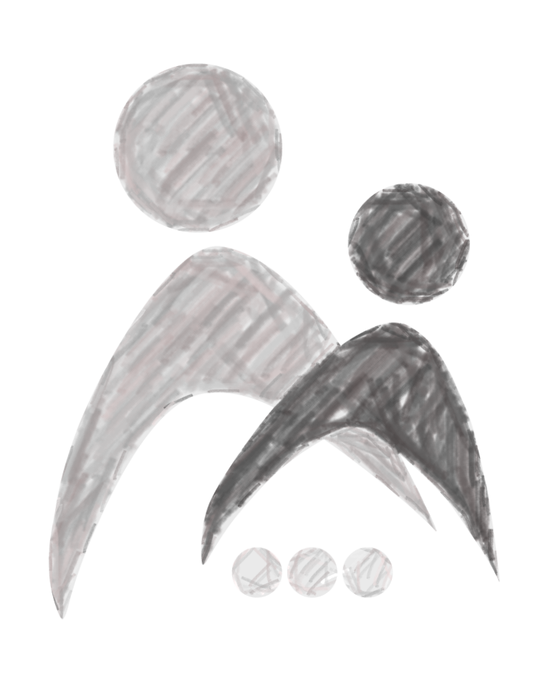

Πανεπιστήμιο Δυτικής Μακεδονίας

Τμήμα Μηχανικών Πληροφορικής και Τηλεπικοινωνιών
ΚΑΡΑΜΑΝΛΗ ΚΑΙ ΛΥΓΕΡΗΣ |50100 |ΚΟΖΑΝΗ
www.icte.uowm.gr
practice.icte@uowm.gr

